Meditaci�n Vipassana Per�

Bolet�n Mensual - Febrero 2017

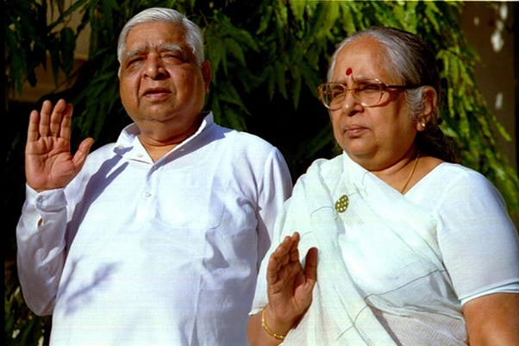

Hermanos del Dhamma

Es bueno que la luz haya llegado y que la v�a se est� volviendo m�s clara. En los �ltimos a�os las personas han comenzado a examinar la t�cnica y se han dado cuenta que da resultados. Personas inteligentes y sabias, intelectuales de diferentes comunidades, sectas, pa�ses y tradiciones han venido al Ganges de la Vipassana, han tomado una zambullida y se han dado cuenta que es realmente refrescante y fruct�fero.

Fuente: Para beneficio de muchos - S.N. Goenka, Pag. 71

Vis�tanos aqu�...

usuario: oldstudent
password: behappy

� Qu� todos los seres sean felices !

Coordinaci�n Vipassana Per�

Usted est� recibiendo este correo porque porque realiz� alg�n curso de Vipassana tal y como la ense�a S. N. Goenka en la tradici�n de Sayagyi U Ba Khin. Si ya no desea ser contactado o si quiere actualizar sus preferencias, favor de hacer clic aqu� .

